ĐỀ THI THỬ
Bài 1. Tạo giao diện như sau (hình ảnh chọn tùy ý)


Yêu cầu:
- Tạo 1 slideshow gồm 5 ảnh chạy tự động (2 điểm)
- Tạo 2 nút với chức năng như hình (2 điểm).
Bài 2. Tạo form sau
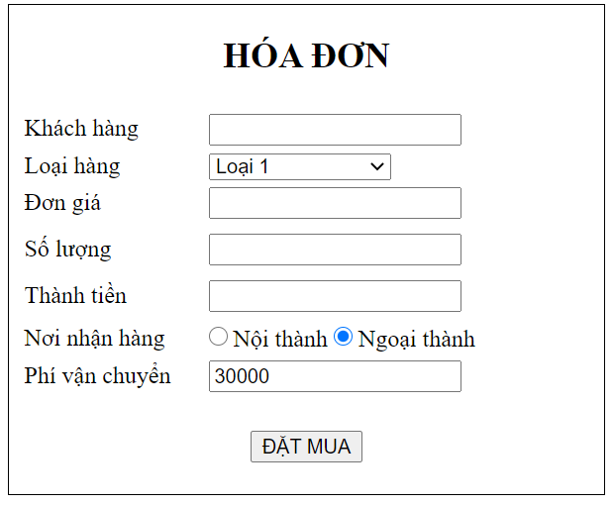
YÊU CẦU:
- Khi chọn Loại: Loại 1 thì điền Đơn giá: 600000, Loại 2 thì điền Đơn giá: 400000, Loại 3 thì điền Đơn giá: 200000 (2 điểm)
- Khi chọn nội thành thì phí vận chuyển set là 30000 chọn ngoại thành phí phận chuyển set là 80000 (2 điểm)
- Khi nhấn vào nút “Đặt mua” bắt buộc nhập liệu tất cả các trường trên form , hiển thị thông báo bên cạnh các đối tượng (2 điểm)

